Área **Arquitectónico Artefacto**

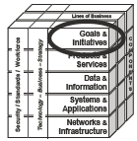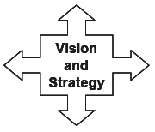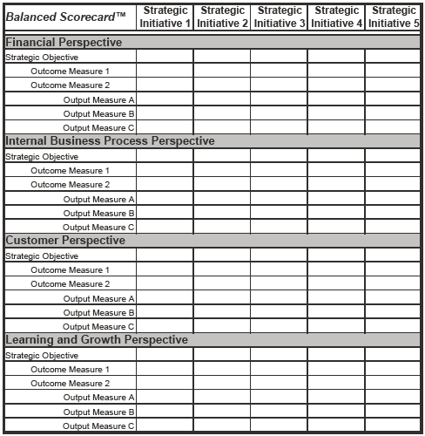

**S-5: Balanced Scorecard**

El Balanced Scorecard va más allá de las mediciones financieras de éxito para una empresa y establecer las metas y medidas en cuatro áreas claves: Cliente, Finanzas, Procesos de negocio Internos y Aprendizaje y Crecimiento.

El Balanced Scorecard sugiere que las personas deben ver a la empresa desde cuatro perspectivas (no solo desde la perspectiva económica) y deben desarrollar métricas, recolección de datos y análisis de la empresa relativo a cada una de estas perspectivas como se muestra en la figura de la derecha.

**Clientes**

**Descripción**

**Financiero**

"Para tener éxito financieramente, ¿cómo debemos presentarnos ante nuestros accionistas?"

**Procesos de Negocio Internos**

El Balanced Scorecard es un sistema gestión y evaluación que habilita a la empresa a clarificar su visón y estrategia y a que esta sea puesta en acción. El Scorecard provee retroalimentación alrededor tanto de los procesos de negocio internos así como salidas externas con la finalidad de mejorar continuamente el rendimiento y los resultados estratégicos. Cuando se despliega completamente, el Balanced Scorecard transforma la planificación estratégica desde un ejercicio académico dentro del centro neurálgico de una empresa

"Para alcanzar nuestra visión,

¿cómo debemos presentarnos ante nuestros clientes?"

**Visión y**

**Estrategia**

**Aprendizaje y Crecimientro**

"Para alcanzar nuestra visión,

¿cómo vamos a mantener nuestra capacidad de cambiar y mejorar?"

"Para satisfacer a nuestros

accionistas&clientes qué

´procesos de negocio deben sobresalir?"